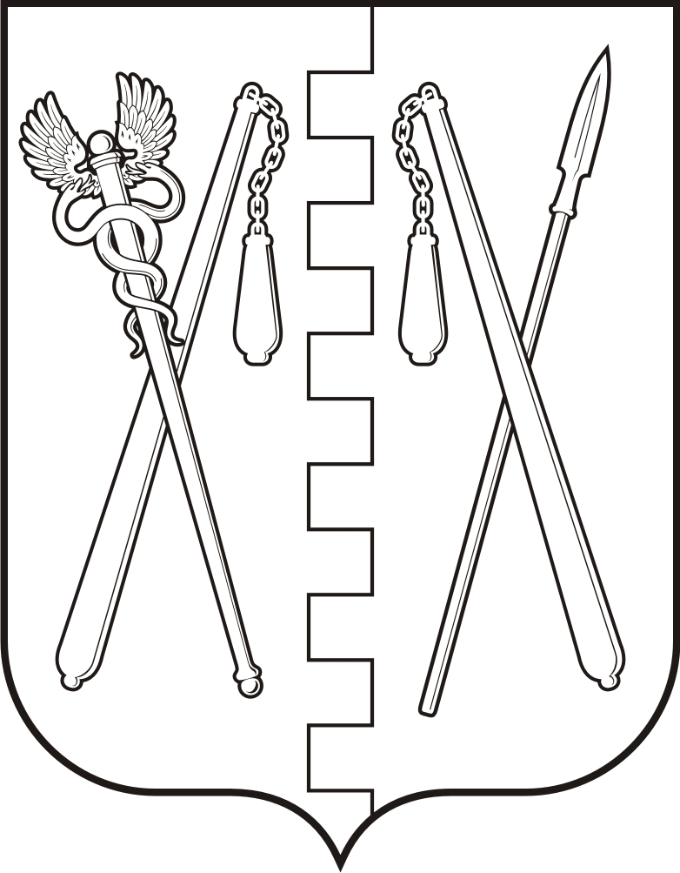
КУРГАНСКАЯ ОБЛАСТЬ
ПОЛОВИНСКИЙ МУНИЦИПАЛЬНЫЙ ОКРУГ КУРГАНСКОЙ ОБЛАСТИ
ДУМА ПОЛОВИНСКОГО МУНИЦИПАЛЬНОГО ОКРУГА
КУРГАНСКОЙ ОБЛАСТИ

РЕШЕНИЕ
от | 26.12.2024г |  | № 285
с. Половинное

О внесении изменений и дополнений в Устав
Половинского муниципального округа
Курганской области

В соответствии с Федеральным законом от 6 октября 2003 года № 131 - ФЗ «Об общих принципах организации местного самоуправления в Российской Федерации», Федеральным законом от 8 августа 2024 года № 232 - ФЗ «О внесении изменений в отдельные законодательные акты Российской Федерации и признании утратившими силу отдельных законодательных актов (положений законодательных актов) Российской Федерации», Федеральным законом от 22 июля 2024 года № 213 - ФЗ «О внесении изменений в статьи 14 и 16 федерального закона «Об общих принципах организации местного самоуправления в Российской Федерации», Дума Половинского муниципального округа Курганской области

РЕШИЛА:

1. Внести в Устав Половинского муниципального округа Курганской области следующие изменения и дополнения:
1) в подпункте 48 пункт 1 статьи 6 знак «.» заменить на знак «;»;
2) в подпункте 49 пункт 1 статьи 6 знак «.» заменить на знак «;»;
3) пункт 1 статьи 6 дополнить подпунктом 50 следующего содержания:
«50) осуществление учета личных подсобных хозяйств, которые ведут граждане в соответствии с Федеральным законом от 7.07.2003 г. № 112 - ФЗ «О личных подсобных хозяйств», в похозяйственных книгах.»;
4) в абзаце 2 части 8 статьи 10 слова «избирательной комиссией Половинского муниципального округа Курганской области» заменить словами «соответствующей комиссией референдума»;
5) в абзаце 2 части 8 статьи 10 после слов «исполнительным органом» слова «государственной власти» исключить;
6) в абзаце 2 части 3 статьи 11 после слов «комиссией» слова «Половинского муниципального округа Курганской области» исключить;
7) статью 46 изложить в следующей редакции:
«Статья 46. Порядок обнародования (опубликования) муниципальных правовых актов
1. Порядок обнародования муниципальных правовых актов, в том числе соглашений, заключаемых между органами местного самоуправления, устанавливается Уставом Половинского муниципального округа Курганской области и должен обеспечивать возможность ознакомления с ними граждан, за исключением муниципальных правовых актов или их отдельных положений, содержания, распространение которых ограничено федеральным законом.
2. Устав Половинского муниципального округа Курганской области, решение внесении изменений и (или) дополнений в Устав Половинского муниципального округа Курганской области подлежат официальному обнародованию после государственной регистрации.
Глава Половинского муниципального округа Курганской области обязан обнародовать Устав Половинского муниципального округа Курганской области, решение внесении изменений и (или) дополнений в Устав Половинского муниципального округа Курганской области в течение семи дней со дня поступления из Управления Министерства юстиции Российской Федерации по Курганской области уведомления о включении сведений об Уставе Половинского муниципального округа Курганской области, решения внесении изменений и (или) дополнений в Устав Половинского муниципального округа Курганской области в государственный реестр уставов муниципальных образований Курганской области, предусмотренного частью 6 статьи 4 Федерального закона от 21 июля 2005 г. № 97 - ФЗ «О государственной регистрации уставов муниципальных образований.
3. Муниципальные правовые акта Половинского муниципального округа Курганской области, подлежащие официальному обнародованию, должны быть обнародованы не позднее 10 дней со дня их принятия (издания), если иное не установлено федеральными законами, Уставом Половинского муниципального округа Курганской области либо самими муниципальными правовыми актами.
4. В соответствии с федеральным законодательством не подлежат обнародованию муниципальные нормативные правовые акты Половинского муниципального округа Курганской области в части, содержащей сведения, распространение которых ограничено.
Муниципальные нормативные правовые акты Половинского муниципального округа Курганской области либо их отдельные положения, не подлежащие обнародованию в соответствии с абзацем первым настоящего пункта, в обязательном порядке доводятся до сведения органов местного самоуправления, их должностных лиц, а также организаций, на которые распространяется действие этих правовых актов.
5. Правовые акты ненормативного характера Половинского муниципального округа Курганской области могут быть обнародованы по решению издавших их органов местного самоуправления Половинского муниципального округа Курганской области и должностных лиц местного самоуправления Половинского муниципального округа Курганской области.»;
8) статью 47 изложить в следующей редакции:
«Статья 47. Вступление в силу муниципальных правовых актов
1. Муниципальные правовые акты Половинского муниципального округа Курганской области вступают в силу в порядке, установленном Уставом Половинского муниципального округа Курганской области, за исключением нормативных правовых актов Думы Половинского муниципального округа Курганской области о налогах и сборах, которые вступают в силу в соответствии с Налоговым кодексом Российской Федерации.
2. Муниципальные нормативные правовые акты Половинского муниципального округа Курганской области, затрагивающие права, свободы и обязанности человека и гражданина, муниципальные нормативные правовые акты Половинский муниципальный округ Курганской области, устанавливающие правовой статус организаций, учредителем которых выступает Половинский муниципальный округ Курганской области, а также соглашения, заключенные между органами местного самоуправления, вступают в силу после их официального обнародования (опубликования).
Иные муниципальные правовые акты Половинского муниципального округа Курганской области, подлежат официальному обнародованию в случаях, предусмотренных федеральными законами, законами Курганской области, Уставом Половинского муниципального округа Курганской области, решениями Думы Половинского муниципального округа Курганской области либо самими муниципальными правовыми актами Половинского муниципального округа Курганской области.
3. Муниципальные правовые акты Половинского муниципального округа Курганской области, подлежащие официальному обнародованию, вступают в силу с момента официального обнародования, если иной срок вступления их в силу не установлен федеральным законом, законом Курганской области, Уставом Половинского муниципального округа Курганской области либо самими муниципальными правовыми актами Половинского муниципального округа Курганской области.
4. Иные муниципальные правовые акты Половинского муниципального округа Курганской области вступают в силу со дня их подписания, если иной срок вступления их в силу не установлен федеральным законом, законом Курганской области, Уставом Половинского муниципального округа Курганской области либо самими муниципальными правовыми актами.
5. Официальным обнародованием (официальным опубликованием) муниципального правового акта Половинского муниципального округа Курганской области или соглашения, заключенного между органами местного самоуправления, считается первая публикация его полного текста в информационном бюллетени «Вестник Половинского муниципального округа».
6. Дополнительными источниками обнародования муниципальных правовых актов Половинского муниципального округа Курганской области, в том числе соглашений, заключенных между органами местного самоуправления, является:
- портал Министерства юстиции Российской Федерации «Нормативные правовые акты в Российской Федерации» Эл № ФС77 - 72471 от 05.03.2018 г. (http://pravo-minjust.ru, http://право-минст.рф);
- размещение на официальном сайте Администрации Половинского муниципального округа Курганской области в информационно - телекоммуникационной сети «Интернет» во вкладке «Услуги и сервисы» в блоке «Средства массовой информации» по ссылке https://polovinnoe-r45.gosweb.gosuslugi.ru/dlya-zhiteley/uslugi-i-servisy/sredstva-massovoy-informatsii;
- размещение (вывешивание) муниципальных правовых актов в местах, доступных для неограниченного круга лиц (в помещениях государственных и муниципальных учреждений и организаций, других доступных для посещения местах).
Размещение (вывешивание) муниципальных правовых актов Половинского муниципального округа Курганской области (соглашения, заключенные между органами местного самоуправления) в местах, доступных для неограниченного круга лиц, производится в целях доведения текста муниципального правового акта Половинского муниципального округа Курганской области (соглашения, заключенного между органами местного самоуправления) до сведения жителей Половинского муниципального округа Курганской области.
Текст муниципального правового акта Половинского муниципального округа Курганской области (соглашении, заключенного между органов местного самоуправления) размещается на информационных стендах в помещениях государственных органов, органов местного самоуправления, государственных и муниципальных учреждений и организаций, других доступных для посещения местах. Период времени, в течение которого текста муниципального правового акта, заключенного между органами местного самоуправления, содержится на информационных стендах, не должен составлять менее 14 календарных дней. По истечении указанного периода оригинал документа хранится в Администрации Половинского муниципального округа Курганской области.
По результатам размещения (вывешивания) муниципальных правовых актов Половинского муниципального округа Курганской области (соглашений, заключенных между органами местного самоуправления) составляется заключение (акт), в котором указывается места и сроки размещения.
2. Настоящее решение вступает в силу в соответствии с действующим законодательством после его официального опубликования.

Председатель Думы Половинского
муниципального округа Курганской области Р.О.Романович

Глава Половинского муниципального округа
Курганской области В.В.Меньщиков

